2015年全国研究生数学建模竞赛C题（由华为公司命题）

移动通信中的无线信道“指纹”特征建模

一、背景介绍
移动通信产业一直以惊人的速度迅猛发展，已成为带动全球经济发展的主要高科技产业之一，并对人类生活及社会发展产生了巨大的影响。在移动通信中，发送端和接收端之间通过电磁波来传输信号，我们可以想象两者之间有一些看不见的电磁通路，并把这些电磁通路称为无线信道。无线信道与周围的环境密切相关，不同环境下的无线信道具有一些差异化的特征。如何发现并提取这些特征并将其应用于优化无线网络，是当前的一个研究热点。类比人类指纹，我们将上述无线信道的差异化的特征称为无线信道“指纹”。无线信道“指纹”特征建模，就是在先验模型和测试数据的基础上，提取不同场景或不同区域内无线信道的差异化的特征，进而分析归纳出“指纹”的“数学模型”，并给出清晰准确的“数学描述”。
在典型的无线信道中，电磁波的传输不是单一路径的，而是由许多因散射（包括反射和衍射）而形成的路径所构成的。由于电磁波沿各条路径的传播距离不同，因此相同发射信号经由各条路径到达接收端的时间各不相同，即多径的时延之间有差异。此外，各条路径对相同发射信号造成的影响各不相同，即多径的系数之间有差异。如左下图所示：
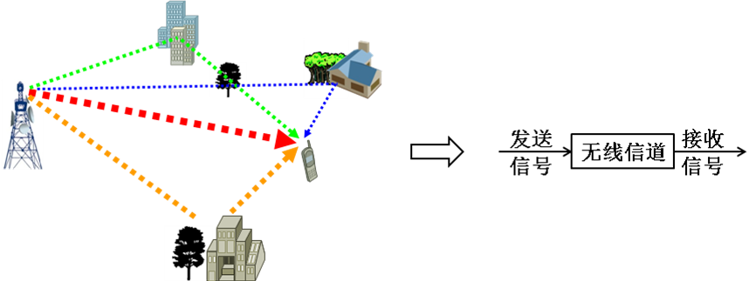
工程上，考虑到多径系数及多径时延的影响，在保证精度的前提下，可以用“离散线性系统”为无线信道建模。需要注意的是，该模型中的信号及多径系数均为复数。理想信道测量可以理解为获取该系统的单位序列响应，即获取单位脉冲“”经无线信道传输后被接收到的信号，如右上图所示。上述理想信道测量的结果用公式表述如下:

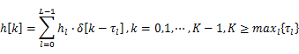
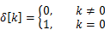
其中，“”为离散信号的样点标识，这里假设共有“”个样点；“”是当前时刻的路径总数；“”为当前时刻第条路径上的信道系数，通常是复数；“”为当前时刻第条路径的时延，且已折算成样点数，即延迟了“”个样点。显然，复信号“”给出了当前时刻的完整信道。需要强调的是，上述各个参数，包括“”、“”和“”都会随着时间而变化，即各个参数具有时变性。相应地，“”的功率在信号波长[1]“”的量级上会出现时而加强时而减弱的快速变化，称之为多径衰落或小尺度衰落。同时，快速变化的功率，其平均值也会出现缓慢的变化，这主要是由于周围环境或气象条件的改变而引起的，称之为阴影衰落或大尺度衰落。两种衰落特征如下图所示：
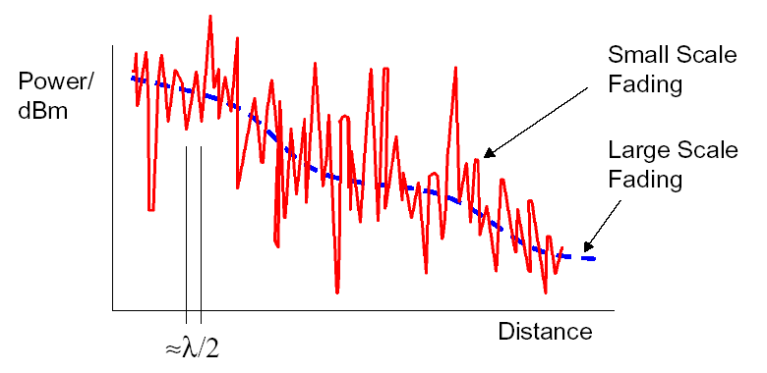
上述理想信道测量的结果“”是无法直接获取的。因为在真实无线通信系统中，为了改善信号的传输质量，通常需要在系统的发射端和接收端，各增加一个滤波器。所有滤波器在真实信道测量中的影响，可以等效地用函数“”来表示。此时信道测量的结果为：
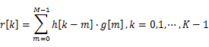
其中，“”为滤波器的长度，即“”的样点数。考虑到信道的时变性以及实测中引入了噪声，不同时刻的真实信道测量结果及其对应的无线信道分别为：
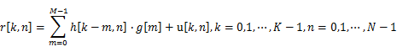
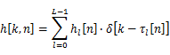
其中，“”表示测试的样本标识，对应测试时刻，这里假设共有“”个样本；“”表示“”时刻第条路径上的信道系数，通常是复数；“”表示“”时刻第条路径延迟的样点数；“”表示“”时刻第“”个测试样本上引入的复高斯白噪声；“”表示“”时刻单位脉冲依次经发送滤波器、信道和接收滤波器后的实际接收信号，是的二元函数。显然，我们可以从“”中获取完整的时变信道“”。为了便于理解，下图给出了不同时刻下无线信道的示意图，同时也给出了样本标识“”和样点标识“”的相互关系。容易发现，不同时刻下多径的条数、时延以及系数值都有可能发生变化。直观上，变化的参数都含有一些场景化的特征，即上述不同参数的变化可能存在一定的规律。
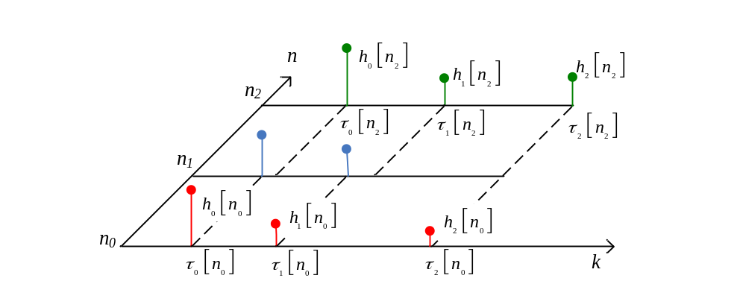

基于上述或更多的参数及特征，一个场景或一定区域内的无线信道可能存在一定的“指纹”。利用所定义的“指纹”，进行场景的分析以及无线网络的优化，具有重要意义。我们希望利用真实信道测量结果分析建立信道的“指纹”模型。该模型可以是一个参数或多个参数（例如多径数目、多径时延、时延扩展、Doppler扩展、是否有直达径等[2][3][4]）的组合或函数，也可以是某种图形化的描述；可能是时间域的，也可能是频率域的[5]；可能是确定性的，也可能是统计意义上的。关键是所建立“指纹”模型能够从统计意义上有效区分出某个场景或区域。
二、待研究的问题：
本研究旨在挖掘、提炼和聚合实测信道数据中的各种特征，进而用数学的语言描述“指纹”，并验证其在不同场景或不同地理位置下的适用性，具体包括：

问题1：“数据包1”提供了三种场景的真实信道测量结果。基于三种已知场景的测量结果，参考背景中的知识介绍，采用数学建模特别是特征提取的方法，对所提供的样本加以分析，给出无线信道“指纹”的模型。在此基础上，给出简洁而明确的“评价指标”，用于分析验证所建模“指纹”合理有效。所谓有效是指，该模型应能从数学上对已知的三种场景进行合理区分。要求详细说明建模的思路、使用的方法以及得出结论的过程。另外，所提取的特征或所建立的模型最好有一定的物理意义。最后，提供获取“指纹”的程序代码，要求代码可运行，但代码形式不限。

问题2：“数据包2”提供了与“问题1”中某些场景相对应的二个真实信道测量结果。基于“问题1”中所提供的三个场景，以及所建立的“指纹”模型和“评价指标”，采用数学的方法，识别出此处提供的二个样本分别属于哪个场景。需要保证“场景识别”的结果正确，且对识别的结果进行合理的分析。请明确给出“场景识别”的结果，并详细描述分析的过程。

问题3：“数据包3”提供了一条连续路段的真实信道测量结果。该结果对应于以3km/h的速度步行近150m的测试距离。该路段可能包含不同的场景或环境，对应不同的“指纹”特征。基于上述测量结果，先自行分段，采用“问题1”中的建模方法，给出分段的“指纹”分析。在分段分析的基础上，对所提取的“指纹”进行合理分类。通过对比不同段的分析结果，最终决定该路段可以依“指纹”划分为多少个区域。理论上，“区域划分”越细，后续做“区域识别”的精确程度越高，但过细的“区域划分”会在“指纹”特征中引入更多的错误，导致误判概率增大。要求详细说明“区域划分”的思路及过程，并对划分结果进行合理的分析。

问题4：“数据包4”提供了二个真实信道测量结果。基于“问题3”中的“区域划分”和“问题1”中的“评价指标”，首先判断此处提供的二个样本是否采集自“问题3”中所提供的路段。对于已判断出的采自上述路段的样本，请识别其对应于“问题3”中的哪一块区域。需要保证“样本判断”的结果正确，以及“区域识别”的误判距离尽可能小，同时对所识别的结果进行合理的分析。要求详细说明样本判别的思路和方法，以及得出结论的过程。

附：数据包内容及其查看方法
- “数据包1.rar”
  - 解压“数据包1.rar”，里面包含有三个文件夹，即“场景1”、“场景2”和“场景3”，分别对应三个场景的采集信号；
  - 每个文件夹中都包含有五个真实信道测量的结果，分别命名为“Test1.mat”、“Test2.mat”、“Test3.mat”、“Test4.mat”和“Test5.mat”；
  - 所有测量结果，即每个文件夹内的每个“.mat”文件，都对应“”个信道样本，共1s的测试时间，即相邻信道样本间隔2/3ms；每个信道样本，都对应“”个样点，且相邻样点间隔65ns。具体查看方式如下：
    - 在Matlab中“load(‘TestX.mat’); %X=1/2/3/4/5” 得到“ChannelIR”；
    - 这里的“ChannelIR”对应“”，且size(ChannelIR)等于1500, 100；

- “数据包2.rar”
  - 解压“数据包2.rar”，里面包含有二个真实信道测量的结果，分别命名为“Test1ForScene.mat”和“Test2ForScene.mat”;
  - 任意“.mat”文件的格式及查看方式同1）中的c)；

- “数据包3.rar”
  - 解压“数据包3.rar”，里面包含有一个真实信道测量的结果，即“Sample.mat”；
  - 该“.mat”文件，对应“”个信道样本，共177s的测试时间，即相邻信道样本间隔10ms；每个信道样本都对应“”个样点，且相邻样点间隔65ns。具体查看方式同1）中的c）。需要注意的是，此时size(ChannelIR)等于17700,100；

- “数据包4.rar”
  - 解压“数据包4.rar”，里面包含有二个真实信道测量的结果，即“SampleForTest1.mat”和“SampleForTest2.mat”；
  - 任意“.mat”文件，都对应“”个信道样本，共2s的测试时间，即相邻信道样本间隔同样为10ms；每个信道样本都对应“”个样点，且相邻样点间隔同样为65ns；具体查看方式同1）中的c）。需要注意的是，此时size(ChannelIR)等于200,100。

- “数据包5.rar”中为等效滤波器的系数，解压后得到“filter.mat”;
在Matlab中“load(‘filter.mat’)”，得到长度“”的滤波器系数，如下图所示：
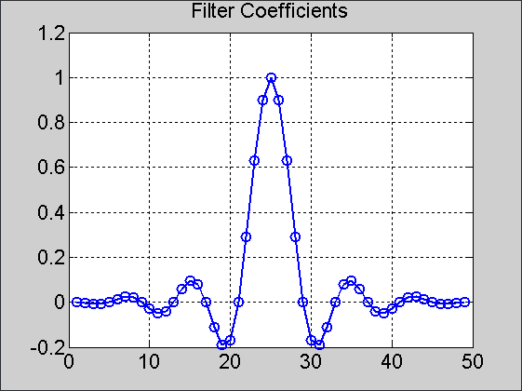

参考资料：
[1] Wave Length, https://en.wikipedia.org/wiki/Wavelength
[2] Multipath Propagation, http://en.wikipedia.org/wiki/Multipath_propagation
[3] Delay Spread, http://en.wikipedia.org/wiki/Delay_spread
[4] Line-of-sight Propagation, http://en.wikipedia.org/wiki/Line-of-sight_propagation
[5] Fourier Transform, https://en.wikipedia.org/wiki/Fourier_transform

